CONNEXION ET ADMINISTRATION CENTRALISÉES POUR PLUS DE SIMPLICITÉ
Pas de nouveau compte pour GéoSIEEEN ! Il suffira de changer de profil, sans renouveler votre mot de passe.
Pour SIT’EAU, Une gestion électronique des documents associés est disponible et accessible en permanence.
CONFORMITÉ RGPD

Vous accédez à votre logiciel en toute sécurité, selon les normes actuelles.

L’hébergement, la sauvegarde et la protection des données sont réalisés en conformité avec le RGPD.

Si la solution vous intéresse, n’hésitez pas à nous solliciter pour plus de renseignement, un technicien pourra établir si vous le souhaitez, une proposition chiffrée.

CONTACT
Eric DANION
Tél : 03 86 59 50 52 ou 06 30 16 58 87
Mail : eric.danion@sieeen.fr
Sig
Tél : 03 86 59 76 90 poste 260
Mail : sig@sieeen.fr
SIT’EAU
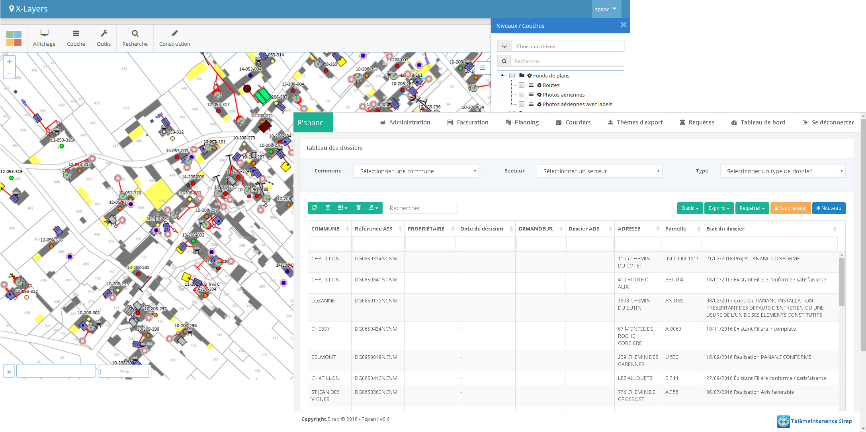

GESTION FULLWEB DES RESEAUX D’EAU POTABLE
La gestion et l’optimisation des réseaux d’eau potable sont devenues un enjeu crucial. Pour répondre à ces besoins sans bouleverser les habitudes des collectivités, le SIEEEN vous propose SIT’EAU.
L’agent gère les réseaux et abonnements d’eau potable tout en respectant et répondant aux obligations réglementaires (recensement des réseaux, contrôles des flux et vérifications des installations) en temps réel via une Géolocalisation dans GéoSIEEEN.

SIT’EAU, UNE APPLICATION SIMPLE, COMPLETE ET ADAPTÉE
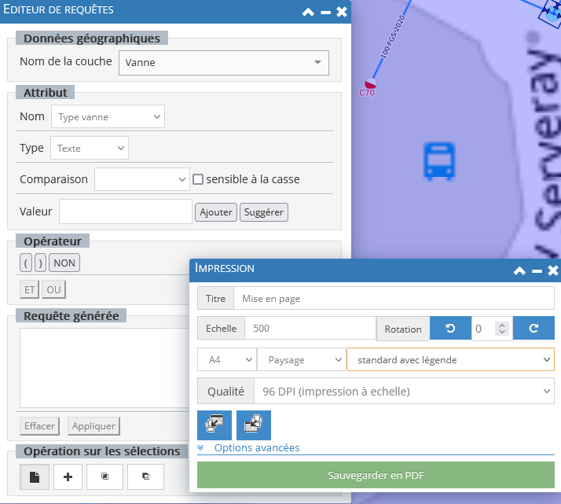
- Thématiques adaptées à la problématique métier ;
- Possibilité d’ajouter une photo et de se géo-localiser ;
- Suivi patrimonial des réseaux.
CENTRALISATION DES ÉCHANGES DANS GéoSIEEEN

- L’accession à vos données en full Web assure une continuité terrain/bureau
- Des requêtes vous permettront de suivre les avancées de vos données L’historique est archivé tout en restant accessible ;
- Votre donnée est compilée et structurée ;
- La gestion évolutive de vos impressions assurant une d’adaptation à vos besoins et obligations.

DES DÉVELOPPEMENTS DEDIES ET ADAPTES A LA PROBLEMATQUE METIER.
En lien avec la règlementation (loi eau du 30/12/2006 et arrêtés associés), des géo standards en vigueurs (RAEPA, Règlementation anti-endommagement et PCRS) et respect des prescriptions, un service clé en main vous est proposé, inclus à SIT’EAU. Il permet de gérer précisément tous les réseaux en compétence et d’interagir avec les organismes et administrés concernés.
UNE INTERFACE DÉDIÉE SIT’EAU

L’agent organise, gère et traite les données :
- Structuration de la donnée ;
- Instruction des projets et gestion des installations ;
- -Optimisation de la gestion des DT-DICT.

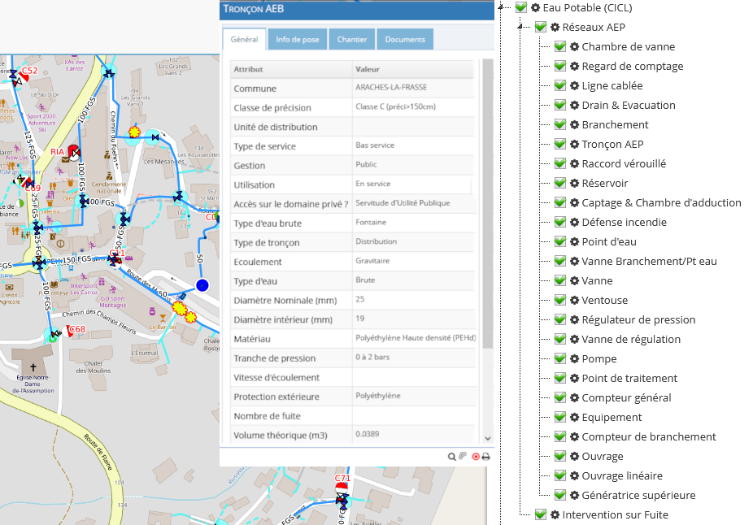
- Affichage, modification et suivi des informations ;
- Association des dossiers et documents dans le temps et historisation des échanges ;
- Edition et transfert des documents, respect des normes RAEPA ;
- Gestion des plannings.

